**善真教育：探索新时代高质量育人的校本方案**

**——新北区薛家实验小学三年主动发展规划暨比学赶超提质行动计划**

**（2024年9月—2027年8月）**

**第一部分 发展背景**

一、学校概况

|  |  |  |
| --- | --- | --- |
| 学校名称：  常州市新北区薛家实验小学 | 建校时间：1914年 | |
| 学校等级：常州市新优质学校 | |
| 书记：万莺燕  校长：万莺燕 | 本部校区地址：新北区薛家镇丽园路65号 | |
| 奥园校区地址：新北区薛家镇奥园路65号 | |
| 电子邮箱：765163412@qq.com | |
| 教职工人数：374人 | 教师人数：323人（含临聘） | 电话：0519—88198801 |
| 学生总数：5249人 | 班级总数：120班 | 邮编：213125 |

薛家实验小学创办于1914年，2008年创建常州市优质小学，2015年10月成功创建上海华师大“新基础教育研究所”领衔的“生命•实践”教育学合作学校，2022年创建成常州市新优质学校。学校现有两个校区，占地面积58418㎡，建筑面积37028㎡，绿化面积21390㎡，120个教学班，5249名学生，370余名教职员工。学校在传承百年办学历史的基础上，确立了“善真”学校文化，践行“至善求真，适性扬才”的办学理念，以项目建设为抓手，依托江苏省中小学生品格提升工程、江苏省规划课题、常州市党建品牌项目、常州市教学改革前瞻性项目、常州市义务教育“新优质学校”高品质项目等，着力解决学校发展过程中的真问题，深度挖掘“善真”文化内涵，不断提升管理团队和教师团队的主动创新意识和专业发展水平，积极建构学生成长新平台与新体验，努力向着“以文化人”的方向，催生善真教育的新样态。近几年，先后被评为省平安校园、省绿色学校、省体育特色学校、省优秀少先队集体、省优秀科普工作站、常州市先进基层党组组、市科学教育综合示范学校、市优秀科普教育基地、市文明单位、市德育特色学校、市心理健康教育特色学校、市艺术教育特色学校、市十佳小记者站、市幼小科学衔接优质校，还连续获新北区综合素质评估优胜奖。

二、发展优势与潜势

（一）学校文化与党建引领

**1.在文化升级中形成了“善真教育”的独特表达**

学校文化能顺应时代要求，聚焦学校发展的关键问题，创造性转化和创新性发展。在承袭“至善求真，适性扬才”办学理念的基础上，确立了“面向未来，拒绝平庸”的临平品格，“大家薛小，甲于他邑”的办学愿景，丰富了“校训三风”的内涵，不断创生善真教育的校本表达和样态。

**2.在品牌建设中构建了“学校管理”的崭新格局**

学校党建项目《责任担当，合作共赢》入选常州市一校一品党建文化品牌项目建设成果，依托党建项目，构建了“党建引领、校长担纲、多元参与、合作共赢”的学校管理新格局，提出了“一二三四”党建路径，被评为“常州市先进基层党组织”。

（二）课程改革与教师队伍提升

**1.在课程建设中探索了“素养导向”的路径**

基于“双新”“双减”背景，始终以立德树人为根本任务，以“善真”课程特色建设为核心，以课堂教学改革为重点，以创新师生评价为关键，努力实现了成事成人成业融合，教学质量稳中有进。在以“人”为本的坚守中提升了课程实施的质量；在四大中心的建设中形成了“学研相长”的生态；在评价体系的完善中培育了“求真向上”的形象。

**2.在教师发展中重塑了“彼此赋能”的机制**

学校以“发展每一个、成就每一个”为教师发展核心目标，不断优化教师发展机制和素养结构，探索教师研修模式，努力从组织建设、平台搭建、评价机制等多个维度探寻教师发展脉络，以项目思维为突破，课题研究为抓手，实现教师和教研组迭代式成长。在团队赋能共塑“善真教师”的形象，在分层赋能中撬动“善真教师”的发展，在科研赋能中加速“善真教师”的成长，在共研共创中打造“善真教研”的样态。

（三）五育并举与学生素质发展

**1.在挖掘转化中丰富了“活动育人”的资源**

充分利用校园空间资源，开发设计“善善果园”“真真农场”“美食家”“阅读家”“创想家”“探索家”“传承家”“爱国家”“安全家”等服务基地与岗位。借助社会资源，在校园周边的临平书院、丁家稻场、花开西庄等地进行校外场馆的参观学习、实践探究；借助自然资源在水利公园、农源河流等区域开展研究性学习；借助家庭资源为学生设计更多的体验岗位，在创造性的实践体验中融入家庭社会的育人力量。

**2.在品格提升中重构了“课程育人”的体系**

学生工作能依托省品格提升工程《善真服务联盟：“公共品格”涵育的创享家行动》，重构了“善真德育活动”体系，通过项目领衔、优秀项目展评等方式，激发年级组长、骨干班主任的创造力和领导力。在“时空·场景”的搭建中重构了儿童生活，在“团队·联盟”的建设中编织了育人网络，在“项目·课程”的实施中引领了生命成长。

（四）重点项目与特色培育

**1.在内涵建设中坚守了“项目赋行”的路径**

各领域能基于育人目标，加强“内涵建设”的系统工程。建构了涵盖课程改革、课堂变革、学生品格的省市区项目实践平台，提炼了品牌项目的特色成果，形成了项目育人、项目赋能的实践样态。

**2.在示范辐射中提升了“大家薛小”的形象**

三年来，学校在区级以上进行了“省品格提升工程”“市前瞻性项目”“市幼小衔接”“区四有好教师”四个项目的现场展示交流；**“学习强国”平台报道学校特色文化、特色班级、特色学生共四次；常州电视台、常州晚报等媒体10余次报道学校的特色文化建设成果；省内外有数所知名学校来观摩交流。学校**不断向内生长、向外辐射、向远传播中凸显学校特色，辐射办学成果。

（五）保障条件与环境营造

**1.在服务保障中筑牢“以人为本”的理念**

三年来，通过严格落实相关制度，细化各项安全措施，校园安全系数有了明显提升。同时为提升员工的主人翁意识，精心策划月员工金牌员工评比等，增强员工的责任意识和服务水平。

**2.在空间重构中追求“场景育人”的目标**

在善真文化引领下，借助校区年级分布及功能设置，学校充分挖掘物型空间的育人价值，整体策划育人空间，让校园成为师生、家长同生共长的文化生命场。着力打造了“一院一场”“两馆两厅”“三庭四站”“五区六廊十家”环境系统工程，让校园处处体现场景育人之善，学习生活之真，实践创造之美，以丰富的空间文化布局滋养学生善真品格。

三、发展问题与挑战

（一）学校文化与党建引领

**1.学校文化时代特征的再落地**

在文化理念的引领下需要进一步整合提纯新时代文化精神和育人目标，要以核心素养为导向，培育具有善真特质的时代新人。

**2.党建品牌引领理念的再助推**

进一步以“党建+N”的思维，将红色精神融入学校教育教学的各个方面，全力发挥红色基因在精神和价值内化中的积极作用，以“红色引擎”助推学校全面发展。

**（二）课程改革与教师队伍提升**

**1.课程实施系统完善再落地**

一是课程体系持续完善。进一步树立全面育人的意识，国家课程高品质实施，校本课程进一步凸显“因地制宜、以生为本”的立场，进一步打造精品课程；二是教学的深度变革。双新理念需进一步转化落地，进一步强化学科实践；三是评价的精准多元，进一步加强增值性评价的探索，从依赖经验评价走向数智赋能下的循证评价。

**2.教师多元发展水平的再提升**

大力弘扬“教育家精神”，坚守“立德树人”的教育使命，优化“个性成长”培养机制，一是在“教师领导力”提升中再赋善真教师时代新使命；二是在“师训平台”搭建与实施中创新课程体系研训新系统；三是在“项目赋能”中深入实践研究萃取新成果，从而实现教师的可持续发展。

（三）五育并举与学生素质发展

**1.全员全域育人理念的再更新**

如何找到新时代学校德育的突破口？需要班主任队伍内化理念，坚定儿童立场，通过打造全员育人的专业队伍，构建具有儿童成长气息的校园新生活，充分激发学生工作中的自主性和创造性，在“学生领导力”的实践中提升学生的综合素养。

**2.课程课堂育人联盟的再实践**

进一步统筹开发、实施德育课程，落实思政课堂，深化课程内涵，建设课程实施机制；需要进一步构建校家社一体的教育联盟，共建良好育人生态。

（四）重点项目与特色培育

**1.重点项目实践行动的再提质**

以项目的力量激发教师内生力，以项目的高品质创建和实践推动学校整体变革；形成“项目发布-项目实施-产品呈现-复盘蓄能”这一闭环运行机制，营造共建、共治、共创、共享的项目实践生态。

**2.特色项目培育成果的再提炼**

在成果的提炼中尚未形成高品质的薛小样本和经验，尚需有丰富的成果序列来扩大项目研究的影响力，打造学校的特色项目品牌。

（五）保障条件与环境营造

**1.校园安全防护体系的再优化**

新时代智能化背景下，校园各类安全设施的维护与更新机制需要进一步提升，“家—校—社”三方融合机制还有待进一步加强。

**2.环境育人场景资源的再打造**

进一步优化两校区的资源配置，充分发挥各种资源服务全校师生的最大功效。加强两校区物型空间的再融通，通过对“一班一品”“一场一景”的打造，充分挖掘各类场景的育人功能，进一步彰显“善真”文化场域的育人价值。

**第二部分 发展愿景**

一、教育哲学

**1.学校文化体系**

**【学校品格】临平**

面向未来，拒绝平庸。

**【办学愿景】大家薛小，甲于他邑**

薛家实验小学是为了每一个人、需要每一个人、成就每一个人的学校，“大家薛小”已经成为大家共同的教育愿景，我们倡导师生是学校的主人，是学校发展的策划者、参与者、评价者，我们期待通过调动每一个人的进取心和积极性，通过课程和活动的设计，让每一个人都能拥有大视野、大气度和大格局，实现自我超越、“甲于他邑”的美好愿景。

**【学校定位】**扎根大地、面向未来，成为城镇化进程中小学教育的标杆。

**【办学理念】至善求真，适性扬才**

“至善”出自《礼记》：“大学之道，在明明德，在亲民，在止于至善。”“至善”即追求言行的和谐、心灵与外表的统一美，永无止境地追求品行的完美。“求真”出自陶行知“千教万教教人求真，千学万学学做真人。”“求真”即用真挚坦率的作风，探寻真理，寻求事物的本原，走进未知的世界，为成功奠基。

“适性扬才”源于《中庸》中的论述“天命之谓性、率性之谓道、修道之谓教”并获得启发。“适性”就是要顺应天性、发展个性、尊重差异、多元选择。“适性”包含“适个人之性”“适群体之性”“适学校之性”“适社会之性”“适文化之性”等。教师“适性扬才”，学生“适性成人”。“扬才”就是要整合资源、开发潜能、各美其美、美美与共。教师“各尽其才”，学生“各成其才”。

“适性扬才”就是最大限度地发挥学校各方面资源的优势，促进教师与学生的发展。

“至善求真，适性扬才”是“善·真”校训的新时代表达，它饱含对人、对创新的敬畏，对教育的系统性、多样性规律的尊重。

**【**育人目标**】上善 明真 健美 智创**

学生的品格能追求尽善尽美的境界，学习能追求知识的真理，做一名德智体美劳全面发展的社会主义建设者和接班人。上善指家国情怀、责任担当；明真指崇文、重理、跨界、融通；健美指好习惯、健身体、全人格、有特长；智创指实践、合作、创新、分享。

**2.校训三风**

**【校训】善**•**真**

**【校风】崇德博学**

以“崇德博学”为核心，铸就高尚的师德和学生道德。师生能确立坚定不移的学习目标，切忌心浮气躁，做知识广博，学有专长的人。

**【教风】让学慧教**

以“新时代四有好教师”的标准成为自己成长的参照系，要树立新的教育理念，运用新技术、新方法，打造智慧课堂，教会学生主动地学习、创造地学习、享受学习，成为学习的主人。

**【学风】自信好学**

自觉尊重规则，守纪文明，一丝不苟，精益求精。自觉培养勇于创新、积极进取的勇气和才干。尊重自己，树立信心，发奋学习、锲而不舍。

二、发展目标

（一）指导思想

用习近平新时代中国特色社会主义思想铸魂育人，贯彻党的教育方针落实立德树人根本任务，聚焦落实江苏义务教育改革的七大行动，坚持弘扬“至善求真，适性扬才”办学理念，践行“新基础教育”实验研究的价值取向，解决学校在现代化进程中的教育重难点，以智慧和长远的眼光找寻城镇化教育的诗和远方，打造新时代城镇化小学的新样板，彰显“大家薛小，甲于他邑”的办学愿景。

（二）总体目标

在智能时代深度挖掘“善真”文化内涵，践行“至善求真，适性扬才”办学理念，围绕“上善、明真、健美、智创”的核心育人目标，倡导“人人都是领导者”，整体建构组织机制系统、课程实施系统、教师支持系统、技术赋能系统、家校合育系统、评价激励系统，创新全面全过程高质量育人新生态，重塑师生校园生活，打造新时代城镇化小学教育的标杆。

（三）分项目标

**1.学校文化与党建引领领域**

以学校文化建设为切入口，探索优化“党建+”深度融合聚力育人的办学模式，着力深化“责任担当 ，合作共赢”的党建品牌建设，创建成为常州市教育系统“秋白”党支部。

**2.课程改革与教师队伍提升领域**

（1）优化五育融合的课程新体系

强化“全面育人”理念，依托项目、基地、课题研究，打开视野，优化场景，实现国家课程高品质实施，校本课程高质量开发。借助数智技术支持，变革学习方式，优化评价体系。

（2）创新学科实践的课堂新生态

“双新”背景之下，践行“深度课堂时刻生成”的项目成果，完善“教学设计——深度课堂——素养评估”的课堂教学系统，着力提升课堂效益。

（3）赋能个性成长的教师新发展

借助“教师领导力”课程的开发与实施，规划教师个性成长的新目标，促进教师“在受到尊重、获得支持的积极氛围中得到成长”，实现“尊重个体教学的个性和教学风格的差异性发展”。

**3.五育并举与学生素质发展领域**

（1）创生全员育人的美好新格局

努力打造一支具有专业智慧、专业道德、专业精神的较为均衡的“校家社”育人队伍；不断提升班主任队伍整体的工作品质，培养一批市区名班主任。

（2）重塑自我成长的校园新生活

**在**一班一品创建的过程中助推班级日常建设，在班级岗位建设、班队干部培养的过程中**提升学生领导力。**紧扣时代脉搏，尊重学生成长规律，全面构建学生自我成长的校园新生活。

（3）辐射公共品格的实践新样本

在学校善真文化引领下，借助省品格提升工程项目和学生领导力项目的建设，进一步优化育人环境；通过高位融合，年段推进，挖掘德育活动内涵，凝练并辐射德育成果；培育“自律、担当、利他、共创”的善真少年。

**4.重点项目与特色培育领域**

（1）提纯课改项目的新内涵

坚守“项目育人”理念，依托课改项目，深化、活化课程资源、活动资源、人力资源，编制管理工具化手册，形成内涵建设项目系列成果。

（2）托举品牌项目的新高度

坚守“项目育人”理念，提质“过程实践”模式，提升“项目发布-项目实施-产品呈现-复盘蓄能”闭环运行机制，在品牌项目的深耕提炼中营造共建、共治、共创、共享的项目实践生态。

（3）创建时代特征的新项目

要面对新时代的要求，基于江苏省义务教育改革实验学校的七大任务，探索“双减”背景下学校高质量发展的突破口，通过创建高质量的特色项目提升学校的内涵和品质，彰显学校的办学特色与文化。

**5.保障条件与环境营造领域**

（1）建设服务保障的新体系

在智能化背景下，打造高效、专业、贴心的学校服务体系，为学校教育教学提供坚实有力的保障，共同营造健康安全、和谐舒适、智慧高效的校园环境，推动学校可持续发展。

（2）细化后勤管理的新标准

在新时代背景下，深度挖掘“善真”服务的育人内涵，围绕“安全第一，服务至上”的理念，提升团队的领导力、凝聚力、战斗力，追求更优的服务。

**第三部分 未来行动**

**一、党建引航，文化塑形，弥漫“大家薛小”**

**1.文化赋魂，持续凝练特色。**

（1）分解细化，建构文化愿景下的校本化表达

对学校文化内核进行整合提纯，建立具象的文化愿景，刻画具体的毕业生形象，并转化为具体的行动指南。

（2）场景营造，实现美学视域下的全景式育人

以文化为引领，放大空间的“境教”功能，优化空间再造，积极推崇“校园、班级、社团”三级学室，将图书馆建设成多元学习场，将特色空间打造成主题场馆，将走廊建设成学习街区，将食堂变成自主学习中心，为学生学习提供更多开放、多元、共创的场景。

（3）组织进化，重建现代治理下的学校新生态

重构共生型组织结构，做实校区的“结构赋能”，做强级部管理的“授权赋能”，提升学校中层的领导力与创造力。自下而上，由内而外重建四大协同机制（项目协同、学科协同、评价协同、家校社协同），融于多维治理。

2**.党建赋能，主动融合共创**

（1）阵地赋能，深耕党建品牌

打造红色空间，结合百年党团史和百十年校史，升级改造架空层，建设“一家一室一厅”，形成可视化的红色记忆。创新主题活动，策划实施“读一读、讲一讲、走一走、做一做、评一评”“五个一”活动，为红色传承立魂。创优“党员示范岗”，设立系列岗位，形成课程体系，以领雁行动提升“双培养”的互动力。

（2）项目赋能，激活党建引擎

将提升“教师领导力”作为书记项目，以“需要每一个，发展每一个，成就每一个”为教师发展核心目标，以“四有”好教师项目为抓手，以党建工作正心、聚心、慧心、暖心、净心，打造“至善求真”四有好教师团队。

（3）融合赋能，推动高质发展

进一步探索优化“党建+”深度融合聚力育人的办学模式，推动学校高质量发展。党建+常规，提升教学执行力；党建+教研，提升教学内功力；党建+德育，提升思政育人力；党建+帮扶，提升教育温暖力；党建+特色，提升办学内涵力。

**3.工具赋行，重构治理体系**

（1）运转矩阵，架构支撑体系

营造一种“正向”的文化，优化一项“闭环”机制，完善一套“发展”制度，设计一组“全景”课程，开展一轮“多元”评价，建立完善的学校治理体系。

（2）流程思维，建构最优路径

各项工作活动的安排组织首先都科学制定清晰的流程清单，做到复杂事情简单化、简单事情标准化、标准事情固定化、固定事情制度化。并要在流程运作中积累经验，应时完善，形成做好事情的最佳实践、经验和案例，以便知识传承。

（3）技术支撑，提升管理效能

坚持将技术作为助力教育变革的利器，建设智慧校园，构建含校务、采购、教务、教学、沟通等智能移动管理平台，用技术变革研训方式、学习方式、评价方式等，以“智能”推动“智慧”，真正为个性化教育奠基。

二、课程赋能，同研共创，实现“成己达人”

**1.优化“五育融合”的课程新体系**

（1）完善学校课程的新图谱

通过课程顶层设计、课程环境建构、学习模型建立、典型课例梳理等，进一步完善学校课程的新图谱。一是实化“课程育人”的教学理念，从教学目标、教学内容、教学过程、教学评价展开整体研究，提升国家课程校本化的高品实施；二是亮化“五育融合”的校本课程，由“特色点、串成线、形成面、立成体”，重点建设临平阅读课程群，进一步做强科技创新课程群、精美艺体课程群，通过课程开发、课堂研究、社团建设、竞赛活动等路径，擦亮特色课程名片；三是活化“综合融通”的主题课程，以“学段课程周”系统架构的方式，形成“畅玩-乐享-共创”三段进阶学程设计的综合课程体系，凸显生活与学科跨界渗透、学科与学科跨域融通、知识与能力深度整合，促进学生个性化可持续生长。

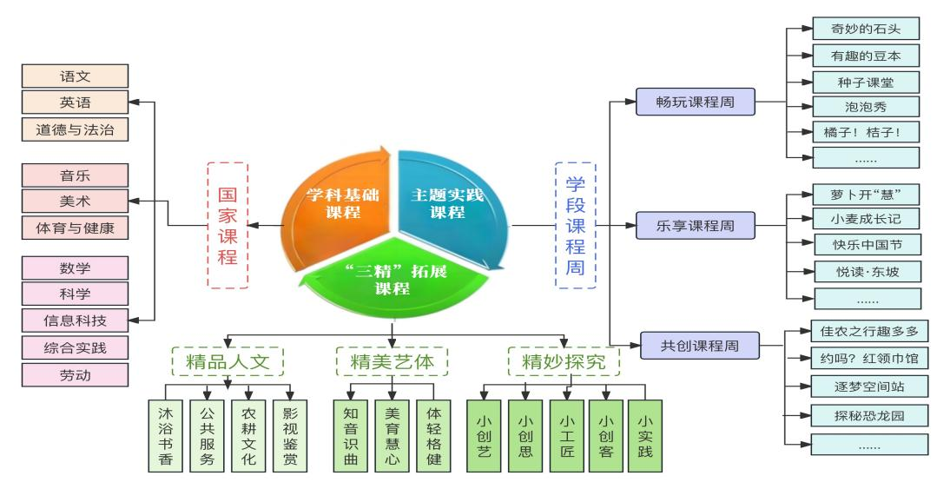

（2）攻坚教学改革的新任务

一是探寻课程思政建设的学科育人新路径：从多维度挖掘思政元素、多视域关联思政素材、多向度整合思政资源、多元化融入学科知识、多样性演绎课堂教学五大环节协同发力，设计沉浸式课程思政行动教学场景，适时、适景、适情地把习近平新时代中国特色社会主义思想立体化、浸润式、渗透性地融入各科课堂教学中，努力实现“育人于无形”的隐性育人目标。二是创新劳动素养落实的品格成长新途径：把劳动教育纳入学校教育全过程，进行基于乡村生活场景的劳动课程实践探索，通过“小劳模”服务课程的创意开发与实践，将服务他人与劳动教育相结合，进行课程统整开发与设计，形成校内校外结合、学科联动、内容形式丰富、家校社协同的系统化课程，让儿童通过价值认同、合作探究、主动实践、积极反思等有益的实践，培育爱劳动、勇担当、乐奉献、善创造的综合素养。三是架构创新精神培育的科学课程新体系：以“开展科学启蒙、激发科学探究、促进科学创造”为目标，系统构建跨学科融合的主题学习课程群在内的科学课程新体系，组织学生在实践探究中学习发展。四是发挥基于融合理念的艺体教育新效能：以培养学生的审美能力、创造力、团队协作能力等综合素质为目标，在课堂中赋予学生情感与温度，依托真实情境，助推艺体育人联动带来的学生生命体的联动。

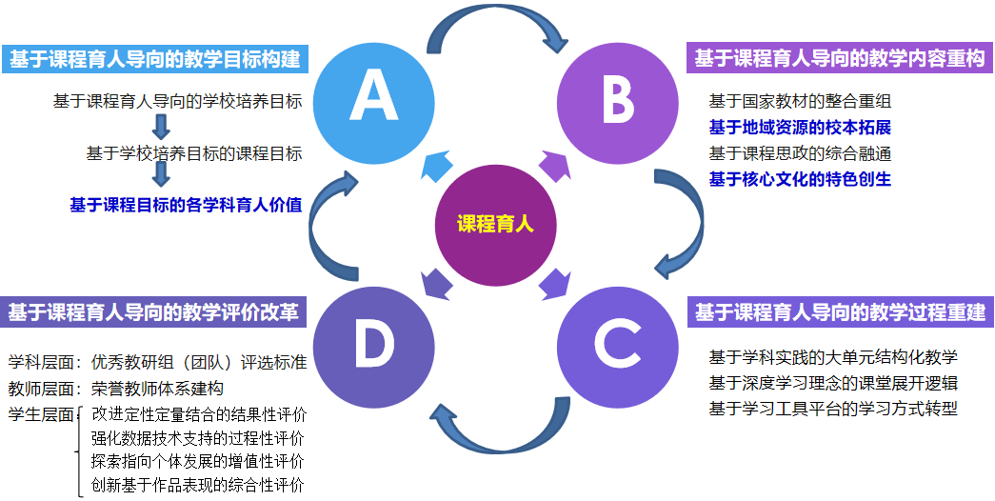（3）营造支持学习的新场景

一是拓展空间，升维传统课堂。将走廊、露台和教室合为一体，盘活公共区域，满足多种学习方式；将现代媒体技术融入课堂，盘活网络资源，以实现课程资源的无限延升。二是融合资源，培育综合素养。整合学科专业空间，融合各种设备资源，打造集成式科学创新基地，帮助学生实现跨学科学习与项目式合作。三是链接生活，实现知行合一。打造主题美艺区块，以围合、开放或半开放的灵活布局，打破时间与空间的限制，将艺术与生活相连接，建设学习、展示、交流等多种学习场景。打造田园实践基地，让学生的烹饪、养护等劳动技能与户外种植、养殖基地联合，让学生对真实世界产生整体认知。

**2.创新“学科实践”的课堂新生态**

（1）指向教学练评的新设计

一要创新“学科实践”设计样式，强调指向育人目标的“教”，启动内在动力的“学”，促进反思迁移的“练”，保障学业质量的“评”。二要构成“学科实践”设计系统，强调以目标为引领，评价为导向，进行单元结构化设计，让“教学练评”深度嵌套，协同配合。三要运用“学科实践”设计思维，强调逆向设计，即确定预期结果——确定评估证据——设计学习策略和任务。

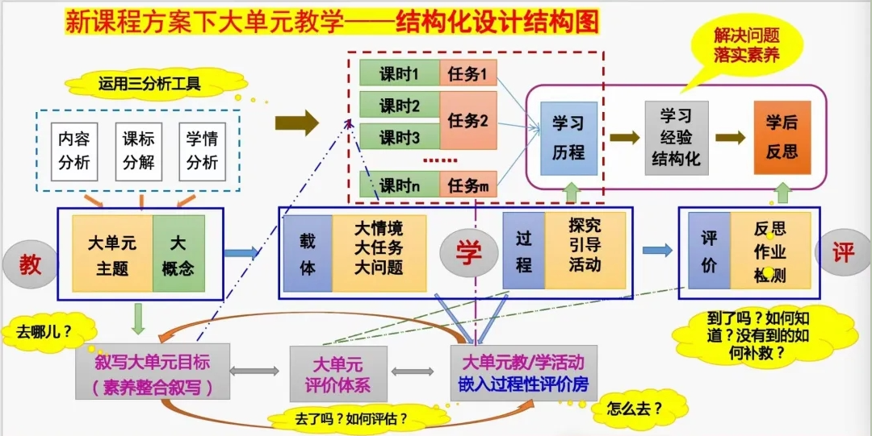

（2）打造深度学习的新课堂

一要梳理项目成果，完善生成“深度时刻”的课堂模型以及实施路径，清晰“深度学习时刻”的特质，形成指向“深度学习时刻生成”的课堂教学常规。二要重塑好课标准，聚焦课堂情境的创设、任务的驱动、问题的解决、方法的提炼、练习的迁移以及评价的实施，完善薛小课堂评价维度，以促进项目研究成果的落地。三要再寻研究起点，“双新”背景之下，直面学生学习的新问题，首先关注学习方式的变革，清晰“小组合作学习”“项目化学习”“跨学科学习”的形式、要求、路径以及策略。其次关注课堂练习的设计，强调练习设计要指向目标，要勾连生活情境，要体现能力进阶，要启动学生的反思改进，体现内容结构化，形式多样化，方式多元化，标准前置化。

（3）推动素养导向的新评估

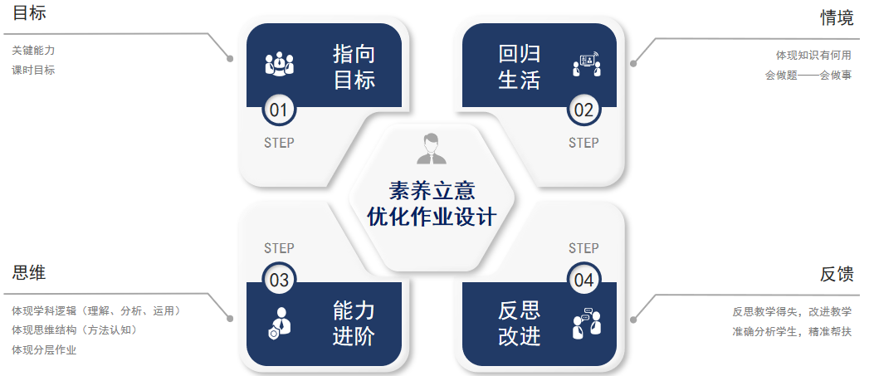首先，构建“学科+”的综合评价体系，以系统化设计、多元化评价、进阶化激励为原则，开展星光灿烂、薛小最美、时光成长轴、善真少年集星卡等评选活动，关注过程评价，探索增值评价，健全综合评价。其次，完善学科学业评价量表工具，体现学习的个性化评价，呈现学习的可视化评价，实现学习的多元化评价，从而实现考试到评价的跃升。再次，强化技术支持的增值性评价，以信息技术为工具，建立第三方测评系统，通过观察记录法、评价量表法和成长记录袋等进行全程跟踪和详细记录，实现对每位学生在活动中的行为表现做出全面、精准的发展性评价。

**3.赋能个性成长的教师新发展**

（1）规划个性成长的新目标

一是在自我规划中触发。聚焦“职业理想”，依托教师规划的编制和年度评估，利用“大家讲坛”进行骨干教师“践行教育信条——我的成长故事”交流，通过不同层面教师的成长历程激发教师群体的发展自觉。聚焦“五个一”温暖行动（一本书、一张照片、一盆绿植、一张贺卡、一次谈话），让教师对校园生活有更多期盼，对个性发展有更强的内驱。聚焦“共建愿景”， 继续依托“月度人物”、“团队展示”、“温馨一刻”等平台，让共同愿景与个人愿景同向发展，教师唤醒自我领导力、释放领导力。

二是在课程开发中助推。基于教师发展的差异和成长需求，开发“党员先锋模范岗课程”“大先生修炼课程”“榜样的力量温暖课程”“四个一自我发展课程”“青年教师专业胜任力课程”“骨干教师专业胜任力课程”“领军型教师专业胜任力课程”“管理团队专业胜任力课程”等十项“教师领导力”课程，为教师的多元发展提供适切的平台，助推个性成长。

（2）构建学研训一体的新平台

一是课程引领，学研训迈向新高度。依托“教师领导力课程”开发与实施，根据教师成长需要开设各类课程，分别是指向青年教师、骨干教师、领军型教师专业胜任力的基础性课程；引领管理团队、年级组团队、教研组团队领导力的发展性课程，以及服务教师个性化成长的个性化课程的开发与实践。

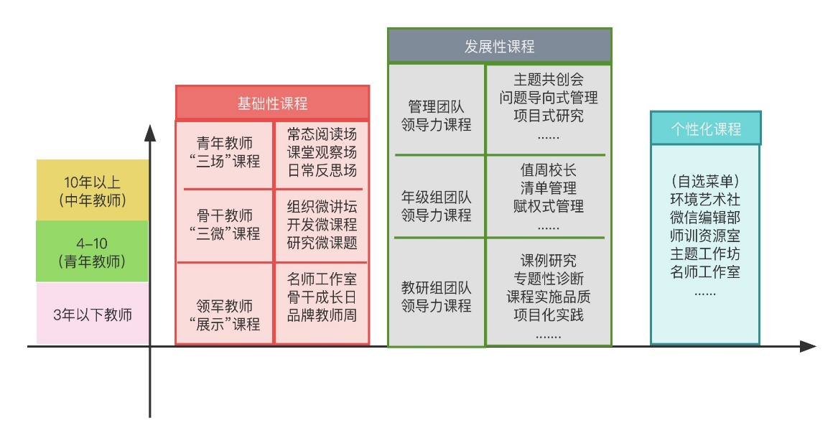

二是技术赋能，学研训开启加速度。大数据分析精准了解教师成长需求，定制个性化培训方案；教师例会系统组织智能技术培训，不断革新教师的教育理念；充分利用在线学习平台打破时空限制，数字化教研平台促进教师间学术交流。

三是新社群助力，研训绽放新活力。学校继续为教师搭建多样合作平台：新基础教育共生体、省市区名师工作室、市优秀教师牵手活动、集团校共生体，学校还将着力推进学校骨干教师工作室和个性俱乐部的建设，让每位教师在共生体团队中不断实现自我超越。

（3）形成专业成长的新策略

清晰“四有”好教师的行为标准，以“课堂转型”“课程建设”“深度学习”为研究项目，聚焦学校统领课题、学科专项课题、教师个人微型课题，推进专业阅读、专业写作、专业技能“三专”工程，提升教师课程、课题、课堂“三课”能力。

一是问询于教师共需，精准把脉：学校注重目标引领发展，重视教师三年发展规划的制定，通过各项分层培养举措，构建青年教师——骨干教师——名优教师培养梯队，形成教师互帮互学、共享联动的成长模式。二是问策于同伴共长，抱团发展：各年级教研组、教师俱乐部、骨干分享团、青年教师成长团等学术团队引领每位老师找到适合自己发展的方向与路径。三是问索于课题共研，以“统领性课题带动”方式进行，开展“1+4+X”（“1”指深度时刻课题、“4”指各级学科领域课题、“X”指教师微课题）的申报与研究工作，从学校、学科的大课题到教师个人的微课题，使教师 “学”“思”“行”得以闭环，提升教师专业素养。

**三、创生联盟，重塑生活，涵育“公共品格”**

**1.创生全员育人的美好新格局**

（1）提升育人队伍的新本领

采用多元化、差异化的策略，精准对接育人联盟的实际需求与潜在挑战，用项目领衔的方式提升班主任的专业能力；用基本功大赛等平台激发班主任的创新力和内驱力；用专家讲座、读书沙龙、经验分享等形式，改变全体教师的育人理念，学会有效的育人方法。用班主任节进行榜样引领、经验分享，强化班主任的综合素养，带动全体班主任共同发展。以赛促评，把家庭教育融入班主任轮训、名班主任工作室、班主任专业能力大赛建设全过程，提升班主任开展家校沟通的专业技能。

（2）打开育人联盟的新格局

整体谋划，明确学校、家庭、社会等方面的主体责任和相互协同机制，制定《薛家实验小学正副班主任工作指南》《薛家实验小学教师家访工作指南》《薛家实验小学家庭教育宝典》等；有序推进，深入开展“家长学校”的建设。线上线下开设家长大讲堂，持续广泛学习《中华人民共和国家庭教育促进法》，开发“善真家庭教育指导”课程，开展家庭教育主题宣传活动，帮助家长形成正确的育人理念，掌握科学的育人方法，完善学校、家庭、社会三位一体的协同育人体系。创新家委会、家长会研训机制，在开放、互动的交流与创意实践中打开全员育人新视野、新格局。

（3）实现育人资源的新拓展

统筹开发薛家及周边地区各类育人资源，建立校内外、家庭、社区、网络等多维育人平台，打破学校与社会的壁垒，完善“善真教育实践基地项目安排表”，为实践育人提供广阔的教育空间；秉持开放态度，利用现代技术赋能数智空间，开展“家庭教育大讲坛”系列直播活动，使优质教育资源能够覆盖到更广泛的区域。

**2.重塑自我成长的班级新生活**

（1）探究班级岗位的新价值

结合班级实情，认真做好岗位建设，稳步推进按需设岗、自主竞聘、岗位实践、多元评价、定期轮换这五个环节，让学习类、知识类、活动类、服务类、规范类这五大类岗位覆盖学生班级生活的方方面面，满足学生根据个人特点和岗位要求选择适合自己的岗位的需求，不断放大班级岗位建设独特的育人价值。

（2）提升学生领导的新素养

**对学生自我领导力培养做系统思考，每学期期初抓住“新起点效应”，观察发现学生的特色和潜在领导力，构建班级管理架构。从当选条件、当选方式、班干部评价、班干部管理、注意事项等分层思考并创新实践。**

（3）展现一班一品的新特色

各年段、各班级根据学生需求个性化建设班级文化，设计心灵小书吧、成长加油站、生日树、信箱角、爱心绿植角、才艺秀秀秀等阵地，并设立文学社、环保社、岗位组、双班委等组织机构，开展日常班级活动，给学生锻炼的平台，还给学生话语权、决定权，放手让学生参与班级管理，培养学生的民主意识、公共精神，提升公共参与度。

**3.辐射“公共品格”的实践新样本**

以江苏省中小学生品格提升工程和善真学生领导力项目为主要抓手，深入研究，形成具有校本特色的实践范式，凝练并辐射德育成果。依托善真服务联盟，通过“红领巾议事厅”“小劳模服务团”“小伙伴合作圈”“小院士探究吧”等组织和平台，为学生精心设计各种有挑战、社会性服务岗位，依托德育活动、综合实践探究活动，创意策划校内外公共活动，培养学生公共意识、公共精神，提升学生的公共参与和服务能力，培养学生的“公共品格”，并通过小手拉大手，影响、辐射到各个家庭、社区和基地。

以课程为主阵地，进一步挖掘劳动课程、食育课程的内涵，校本化地实施，提升学生的综合素养。充分利用校园内外资源，开发设计劳动服务基地与各类体验岗位，开展研究性学习，让学生在创造性的实践体验中探索劳动价值。

以常州市心理健康教育特色学校为基点，进一步完善学校心理健康的教育机制，建设心理健康教育阵地，依托课程引领、525主题护航，对学科课堂心理健康进行优化，全员卷入、全员学习、全学科渗透，沉浸式开展心理健康教育，让班级和课堂成为师生“善真生活”的主阵地。同时借助专业力量“真爱护航”家庭教育和“彩虹伞”护航青少年心理健康成长公益服务，引领生命的成长和发展。

以评价方式的创新促品格形成，通过“每月星光灿烂”“评选薛小最美”“时光成长轴”“善真少年集星卡”“善真服务联盟互动圈”的研究与实践，形成校本化的多元评价机制，使评价成为教育手段，真正促进学生的全面发展。

**四、提纯内涵，点亮品牌，彰显“适性扬才”**

**1.提纯课改项目的新内涵**

（1）学科基地，用以致学

依托《万物皆“数”：学·玩·创数学主题学习课程》区学科教研基地的创建与建设，完善学科主题学习课程体系，优化空间场域建设，创新主题学习样态。

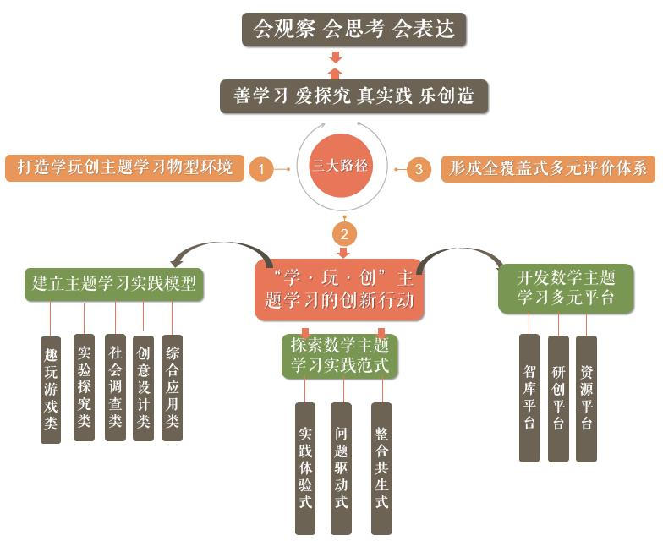

（2）劳模精神，综合育人

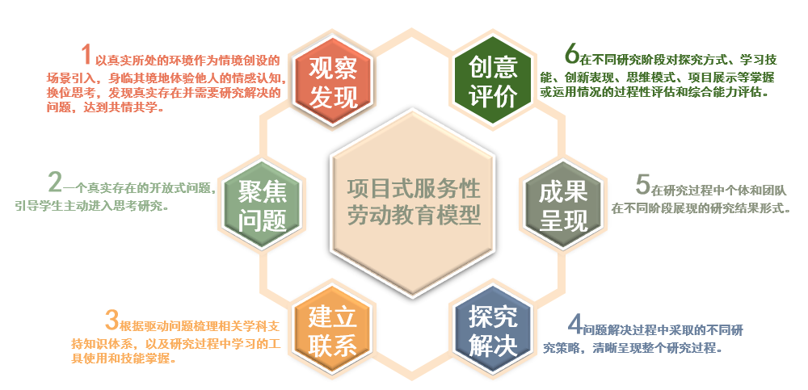依托区课改项目《“小劳模”服务课程的创意开发和实施》，立足“家园、校园、田园、职园、创园”，整合校内外课程资源，探索可体验、可实践、可探究的空间场域；构建面向全体学生，跨界融合、主题整合、多维体验的“小劳模”服务课程体系；探索学校劳动教育的多元化基本实施路径和策略；建立实践模型，提炼教学范式，为教师教学提供清晰可操作性的实操路径。

（3）幼小衔接，进阶成长

以“市幼小科学衔接优质校”为契机，不断优化时空架构，完善幼小联合教研制度，提升对幼小衔接工作中学科素养落实的研究，通过重点设计“真·趣”衔接课程，体验和探究链接儿童的生活与经验，综合、融合多主题、多领域内容，从而共同成就开放的、实践的、自主的、创新的课程体系，让幼小衔接实现有目标的进阶。

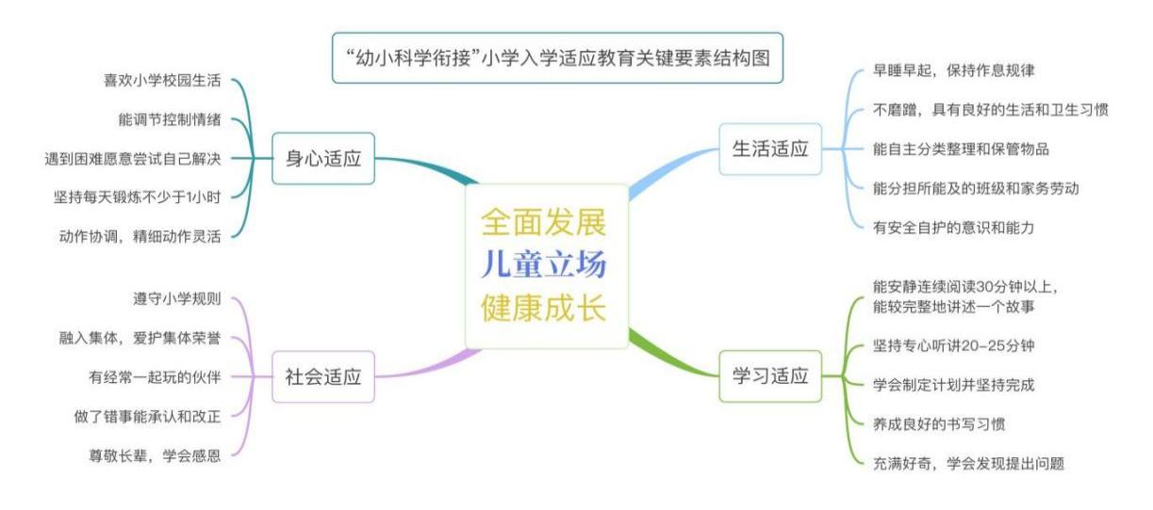（4）深耕课堂，深度时刻

学校继续依托市教学改革前瞻性项目《深度学习理念下小学“课堂深度时刻生成”的实践探索》，积极探索助力课堂高品质学习的创新路径。在不断践行“触及心灵深处、深入知识内核、展开问题解决、体现思维提升”的深度课堂时刻中形成实践范式、提炼生成策略、更新课堂评价。在不断提炼中寻找实现高质量课堂的突破口，在不断创生表达体现项目的前瞻性和价值，扩大项目影响力。

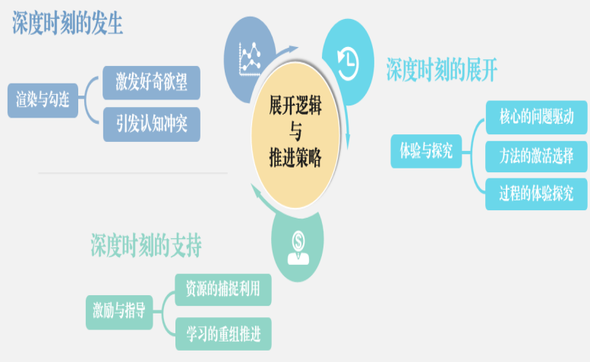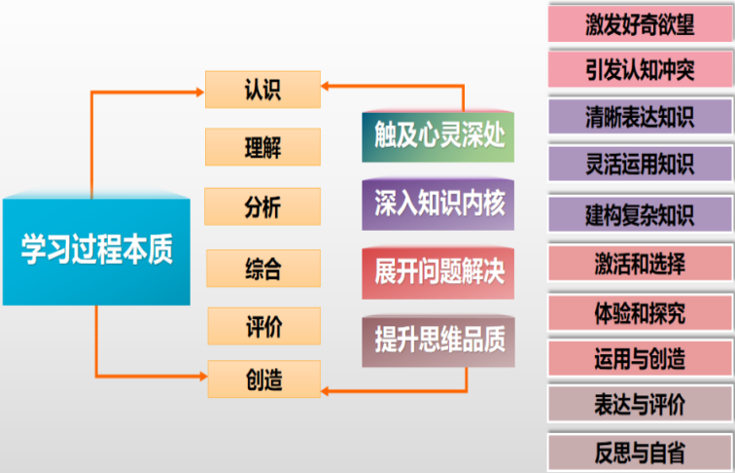

**2.托举品牌项目的新高度**

（1）教师领导，唤醒自觉

学校以常州市高品质项目《新时代教师领导力课程的开发与实践研究》为载体，不断优化教师发展机制和素养结构，探索教师研修模式，努力从愿景构筑、课程设计、平台搭建、评价机制等多个维度探寻善真教师发展脉络，找到不同教师梯队发展差异中“生命自觉”的新路径与新策略，实现教师迭代式成长。

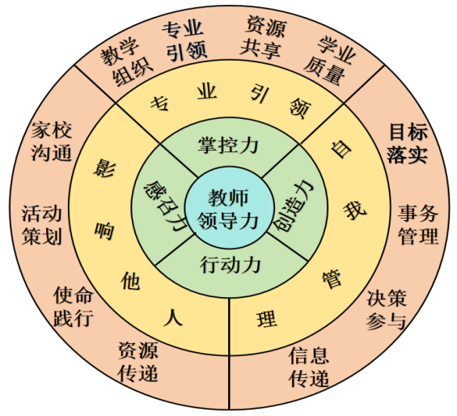

（2）品格提升，涵育素养

依托省中小学生品格提升项目《善真服务课程：涵育“公共品格”的创享家行动》，通过开发“小读者共享课程”“红领巾议事课程”“小劳模服务课程”“小伙伴合作课程”“小院士探究课程”等善真服务课程，为学生精心设计各种有挑战、社会性服务岗位，依托综合实践活动、德育实践、跨学科探究活动，创意策划校内外公共活动，培养学生公共意识、公共精神，提升学生的公共参与和服务能力，培养学生自律、担当、利他、共创的“公共素养”。

3.创建时代特征的新项目

学校要依据义务教育改革实验学校七大任务，聚焦“数字化赋能教学”“优化评价方式方法”“青少年学生读书行动”等领域，做好前期的设计和论证，争取在新一轮的“内涵项目建设”中能创建具有校本特色的品牌项目。在“项目发布-项目实施-产品呈现-复盘蓄能”的闭环运行机制下深入实践，不断提炼经验成果。

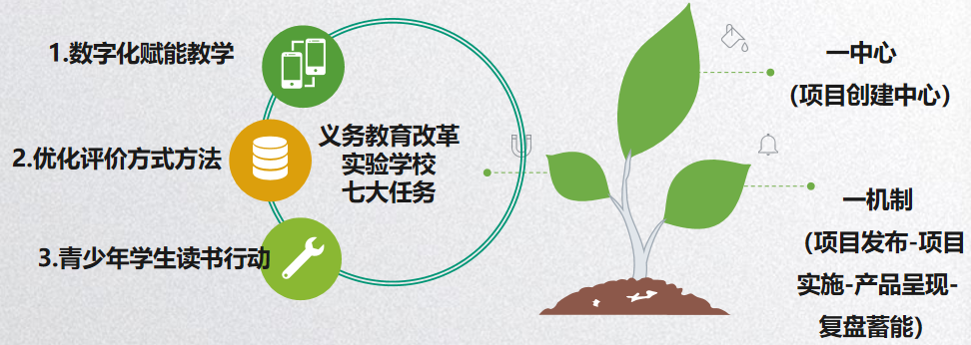

**五、建设体系，细化管理，立稳“服务至上”**

**1.建设服务保障的新体系**

(1)完善机制，提升安全效能。一是制度先行，梳理安全制度。清晰各项安全工作制度和流程，探索“五常”模式在校园安全、校园环境、设施维护、专用教室管理等其他方面的适用性。施行制度管人、制度育人，全面提升校园安全系数。二是硬件托底，提升软件含量。做好防暴、消防、监控、食堂、操场、专用教室、学生学习活动场所等设施设备的优化。三是融合内外，共守安全。联络公安、消防、医疗、交通、电力、电信网络等政府部门，引进特定的学生心理辅助机构，组建家委会、膳食委员会等共同守护师生安全。联合学校等部门加强各种安全教育。打造全方位、立体化的学生安全防护网，确保校园安全。

（2）数字赋能，打造系统。一是搭建服务保障团队。全面梳理保障团队的人员分工，探索建立“点—线”具体负责人制度。推进责任人包保机制，提高服务的精准性和高效性。二是打造全品类资源库。建立不同品类的资产平台，结合智能化设备，使全校的资源都能在相应的平台呈现。提高各类资源的使用效率，真正实现智能化调配资源。三是塑造校园管理生态。建立各类智能平台，教师请假平台、物品报修平台、物品采购申请平台、物品入库出库登记平台、每周食堂菜品制定和投诉平台、阳光餐饮平台等。进一步拓宽教育教学资源库的使用范围，充分满足学科教研、教师专业发展的需求，在精品资源保存、信息发布等方面发挥更大作用。

**2.提升服务育人的新内涵**

（1）与时俱进，提高水平。通过定期培训、不定期实践，不断汲取最前沿的服务保障经验与知识。及时总结借鉴，结合本校的具体实际，挖掘现有的服务资源，组建高效的服务保障团队。

（2）综合融通，提升品质。将“善真”文化融入服务团队，严格落实各项制度，完善评价机制、改革激励机制，提升服务保障的品质；统筹校外资源，协同校内其他部门以及善真服务社等。充分利用各种平台、各种物型空间开展教育教学活动，实现综合融通，全景育人，全方位育人。

**第四部分 监控保障**

**1.统一思想，加强领导。**学校高度重视，精心组织，周密部署，细化工作方案，分阶段、分层次、分对象地进行规划实施，做到全员动员、全员参与、全员提高。

**2.求真务实，注重实效。**坚持以学习为主导，以活动为抓手，以考评为手段，以激励为动力，切实关注规划建设中存在的问题和难点，保障规划推进富有成效。

**3.加强督导，扎实推进。**学校强化过程管理，围绕规划中的节点事件，多渠道、多载体、多形式、创造性地开展每个阶段的活动。

**4.注重评价，提炼成果。**学校从实际出发，以“三年规划”行动路径为核心，清晰关键清单，罗列时序进度，既关注过程实施，又注重阶段汇报，主动进行展示交流，科学运行发展机制，保障规划在每个时段的达成情况，优化规划实施效果。

**第五部分 年度目标**

|  |  |
| --- | --- |
| **2024.9——2025.8学年度** | |
| **领域** | **指标** |
| **学校文化与党建引领** | **1.深耕学校文化：**刻画具体的毕业生形象，分解细化核心素养并构建文化课程整合体系。  **2.深化党建阵地：**与学校文化高度融合，打造红色党建阵地，进一步完善“一室一家一厅”，使师生沉浸式接受红色教育。 |
| **课程改革与教师队伍提升** | **1.课程建设：**进一步完善学校课程体系，有序推进课程教学中心五大项目的建设。建立有效的调研机制，完善课堂监控体系，提炼善真特质的“好课标准”。完善作业管理机制，建立学生学业质量评价改革行动小组，尝试进行“数字化+”学业质量评价体系的完善。  **2.教师发展：**五级梯队比例再提升，有晋升有晋级；教师专业发展有突破，基本功、评优课比赛中获奖；课题论文研究再深入，各级课题扎实有序开展，论文品质有提升。  **3.科研基地：**通过节点事件，梳理科研成果，让展示活动有质有品。进一步完善校本培训课程体系，力争评上区校本培训“示范学校”。 |
| **五育并举与学生素质发展** | 1.完成品格提升工程项目《善真服务联盟：“公共品格”涵育的创享家行动》结项工作，依托五大组织平台，培育善真少年“自律、担当、利他、共创”的公共品格，完成物化成果。  2.依托百十周年发展大会，通过各类活动，增强学生对学校文化的认同感和自豪感。  3.依托学生领导力课程，勇于探究小学生自我领导力课程研发，完成学生指导手册。  4.继续加强班主任工作室的建设，培养2—3名优秀班主任，为开展学生工作提供先进的经验和案例。 |
| **重点项目与特色培育** | 1. **加强顶层设计，扎实过程实践：**区学科教研基地建设，积极开展教学研讨、组织竞赛评比、举办主题论坛等方式的过程实践；聚焦市高品质项目，唤醒教师发展自觉；夯实省品格提升，构建育人生态。   **2.深化前瞻项目，深耕深度课堂：**开展对2021年市前瞻性教育改革项目的结项评估，力争好评。  **3.开展区级展示，分享实践经验：**省市区重点实践项目力争在区级及以上层面进行一次过程展示。 |
| **保障条件与环境营造** | **1.制度完善：**进一步完善服务保障制度，营造良好的管理秩序，完成两校区资产登记造册，资产管理进一步规范化。  **2.设施建设：**配合代建单位做好两校区基建改造提升工程，推进教室空调安装、本部校区的电容电路改造、各类配套设备安装工程。本部食堂“五常”管理进一步深化，奥园食堂通过“五常”区级验收。  **3.安全管理：**强化安全规范管理，增修奥园监控设备达到监控全覆盖，确保无安全责任事故。 |
| **2025.9——2026.8学年度** | |
| **学校文化与党建引领** | **1.场景美学，重塑文化：**着眼“审美”与“未来”的理念碰撞，确立以“场景优化、课程融合、智慧赋能”为路径的全景式文化育人架构，让校园文化自然生长内化外显。  **2.活动增效，党员先亮：**依托书记项目，以党员先锋模范岗为载体，努力开展教师队伍建设“树魂”“树能”“树理”“树形”的“四树行动”，赋能学校高质量发展。 |
| **课程改革与教师队伍提升** | **1.课程建设：**立足实际，对“三精”校本课程体系进行完善，完成阶段性成果展示或结项展示。以“结构化教学”“学科实践”为主题，开展骨干教师教学展示活动。重塑师生教学新常规，完善学生学业质量评价体系。  **2.塔尖培养：**4人争取在原有五级梯队上晋升，6-8人争取新晋五级梯队；争取有向培养1-2名区域内较有影响力的老师。争取各学科均有老师在区及以上基本功、评优课比赛中获一、二等奖。  **3.深耕课题：**2项省级课题参加中期评估；8项市区级课题为结题做准备；积极申报教学成果奖；积极申报新一轮省市区课题。  **4.提效培训：**通过对高品质项目和省专项课题的进一步研究，实现校本系统实施。争取在市教科研基地建设中期评估中获优秀等级。 |
| **五育并举与学生素质发展** | 1.优化“父母课堂”，挖掘专业资源，传授家庭教育知识和实际操作方法；系列开展“妈妈课堂”“爸爸课堂”主题课程活动，拓宽家长视野，加强家校沟通，促进家校共育。  2.完善师生评价新机制，依托多元化评价标准和方式，确保评价公平公正；建立评价结果的跟踪机制，根据反馈动态调整评价方案，确保其有效性和针对性；借助在线评价、大数据分析等信息技术手段，科技赋能，提高评价效率和准确性。  3.明确班级特色，制定班级口号和班规，布置班级环境，开展特色活动，强化班级精神，有效打造具有鲜明特色的“一班一品”班级文化，促进学生的全面发展。  4.学生借助各层级的岗位锻炼，能力及公民素养有了明显提升。一个中队能在区优秀中队评比中获得“优秀中队“称号。  5.借助优秀班主任工作室的项目建设，及各项活动的组织与开展等，培养2名在区域内有一定影响力的骨干班主任。 |
| **重点项目与特色培育** | **1.勤于过程，梳理提炼：**加强对已有重点项目的年度总结和汇报，梳理经验，提炼成果，创生项目建设机制；  **2.勇于挑战，积极创建：**积极申报区市内涵建设项目，力争创建一项市基础教育学校品质提升建设项目暨前瞻性教学改革实验项目；  **3.乐于分享，凝练成果：**在区中小学“立德树人”特色文化建设成果集中展评中能彰显学校的特色与个性，获得优秀级。 |
| **保障条件与环境营造** | **1.制度完善：**后勤管理制度的育人价值有明显提升，服务保障团队建设初见成效。  **2.设施建设：**完成本部操场草坪的改造和出新、添置奥园校区低年儿童的体育运动设施，逐步更换奥园校区一体机，更好服务教学工作。建好两校区数字图书馆、进一步打造智慧校园。  **3.环境治理：**两校区校园绿化进行整体设计和维护，校园常年保持干净、整洁、绿意盎然。 |
| **2026.9——2027.8学年度** | |
| **学校文化与党建引领** | **1.提升学校新质文化力：**深入挖掘和传承优秀的传统文化资源，将其融入新质文化力的培育过程中，实现文化的传承与创新。  **2.提升党建品牌影响力：**形成“党建引领、团队共建、平台共筑、人才共育、成果共赢”的融合模式，紧扣“有品位、有情怀、有内涵、有灵魂”目标，打造有时代性、有校本性的特色化党建品牌，创建“秋白”党支部。 |
| **课程改革与教师队伍提升** | **1.课程建设：**聚焦“新教材”，组织开展课程基地的全域展示。关注校本课程常规的建立与完善，建立课程评价标准，评选“精品”校本课程。关注教研常规的落地，完善优秀教研组评价标准。音乐教研组参评常州市优秀教研组。  **2.课堂教学：**围绕“教师领导力”，开展青年教师课堂教学展示活动。完善课堂教学评价表，构建好课堂教学评价体系。完善师生教学新常规。  **3.学业管理：**“四大中心”工作成果展示。完善作业优秀作业、命题资源库。确定学生学科质量评价体系。  **4.教师提升：**4-5人争取在原有五级梯队上晋升，4-5人争取新晋五级梯队；争取有向培养1-2名区域内较有影响力的老师。争取各学科均有老师在区及以上基本功、评优课比赛中获一、二等奖。  **5.科研发力：**2项省级课题、8项市区级课题结题，并争取教学成果；为“十五五”规划课题申报做准备，争取有6-8项课题市区备案。教师论文品质再提升。争取在市教科研基地建设终期评估中获优秀等次，自动晋升下一轮市级教科研基地。 |
| **五育并举与学生素质发展** | 1.借助“名班主任“的评选，有3—5名班主任能成为学生工作的领头雁，成为市骨干班主任、高级班主任、特级班主任。  2.进一步提升班主任、任课老师的整体育德能力和科研水平，1—2名班主任能在市级班主任基本功竞赛中获奖。  3.借助阵地建设及岗位建设、活动体验、“薛小最美少年”的评选等，形成富有薛小善真特色的校园新生活。能彰显薛小学生“自律、担当、利他、共创”的品质，小干部的工作能力有明显提升，在市优秀少先队员评选中能脱颖而出。  4.深入开展志愿服务活动，拓宽渠道，创新实施，形成在市、区有一定影响的品牌项目。 |
| **重点项目与特色培育** | **1.深化项目实践，形成特色产品：**编制管理工具化手册，形成内涵建设项目品牌成果（四有教师、课程基地、前瞻性项目、品格提升、幼小衔接、新优质高品质项目……）。  **2.辐射办学成果，形成薛小表达：**学校省市内涵建设项目主动申报区级及以上展示活动，呈现学校办学理念、精品特色项目、课堂教学范式、学生综合素质、教师教育智慧等，打造市内外有一定影响的知名学校。 |
| **保障条件与环境营造** | **1.制度管理：**后勤管理团队主动服务意识明显增强，服务水平不断提升，体现智慧管理服务理念。学校文化弥漫在后勤服务中，后勤员工队伍建设卓有成效。  **2.设施建设：**食堂管理模式先进，有一定的区域影响力，创建省级示范食堂。  **3.环境整治：**依托校园环境标准化实施，使校园环境治理成为特色，创建江苏省智慧校园示范校。 |